Информационный бюллетень
Открытого физкультурно-спортивного мероприятия
«Зима передает эстафету!»

г.Орёл Урочище «Медведевский лес, Лыжная поляна»

Мероприятие проводится с целью популяризации активного образа жизни. Видов спорта, таких как лыжные гонки и спортивное ориентирование.
Условия проведения: Мероприятие проходит в виде 3х этапной эстафеты.
1 этап – Лыжная гонка Длинна дистанций:
А – 3 км (полноценная тройка, см. схему)
В – 2 км
С – 1 км
На этапе лыжная гонка, на дистанции будет находится 1 станция отметки. Участник обязательно должен произвести отметку с последующим считыванием на финише!
2 этап – Ориентирование, дисциплина лыжная гонка – суперспринт.
3 этап – Ориентирование, дисциплина кросс - спринт
Программа:
10.00-10.30 Регистрация. Выдача номеров на арене мероприятия (Лыжная поляна).
11.00 Старт группы С
11.05 Старт группы В
11.10 Старт группы А
Участники по группам и финансовые условия:
А (2011 г.р. и старше., МЖ16 и старше).
В (2012-2013 г.р., МЖ14) допускается участие слабых 2011г.р.
С (2014 г.р. и младше., МЖ12 и младше)
Взнос на техническое обеспечение и наградной фонд составляет по группам с команды:
А 600р
В 450р
С 300р
Внимание в одной команде могут участвовать от 1 до 3 человек согласно возрасту для каждой возрастной группы. Участник, который бежит более 1 этапа, должен иметь дополнительный чип или выполнить считывание на финише после каждого этапа. Так же спортсменам можно заявится в более старшую возрастную группу. При заявке в более младшую, команда участвует под статусом ВК.
Награждение пройдет в каждой возрастной группе за 1-3 место, без деления на М и Ж.

ТЕХНИЧЕСКАЯ ИНФОРМАЦИЯ

Местность среднепересеченная. Глубина снежного покрова 30-50 см. Лыжня жесткая. Снег на поверхности рыхлый и мягкий. Под снегом на лыжне местами могут попадаться поваленные деревья, опавшие ветви, корни деревьев.
Карта на этапах 2-3: масштаб 1:5000, сечение рельефа 2,5 метра. Формат карт А5 не герметизирована. Карта на 2 этапе «Зимняя - ISSkiOM 2019», нумерация КП двойная (например, 1-34), 3 этап карта «Летняя - ISOM 2017», нумерация сквозная (например 1-2-3-4 и т.д., легенды впечатаны в карту). Рассев по дистанциям планируется в виде бабочки.
Отметка электронная Sportident. Режим работы «контактный и бесконтактный».
Старт согласно протоколу старта, общий для первых этапов. Предстартовое выстраивание за 3 минуты.
Стартовый накопитель для 2-3 этапов находится на поляне (см, схему). После передачи эстафеты участник 2-3 этапа, движется в зону ПВК, самостоятельно берет карту и уходит на дистанцию.
Опасные места: встречное движение по лыжной трассе, перед выездом на основную лыжную трассу участник должен притормозить и убедиться в отсутствии лыжников на трассе - будьте внимательны!
Параметры дистанций разрабатываются. В этапах 2 - 3 время лидеров примерно составит 10 мин.
Предварительные заявки принимаются от тренеров с указанием Ф.И., год рождения и распределения по этапам в команде до 28.02 суббота (12.00). Заявки присылать Соболеву Д.В. через соц. сети или на почту sobolekorel@mail.ru

Схема старта
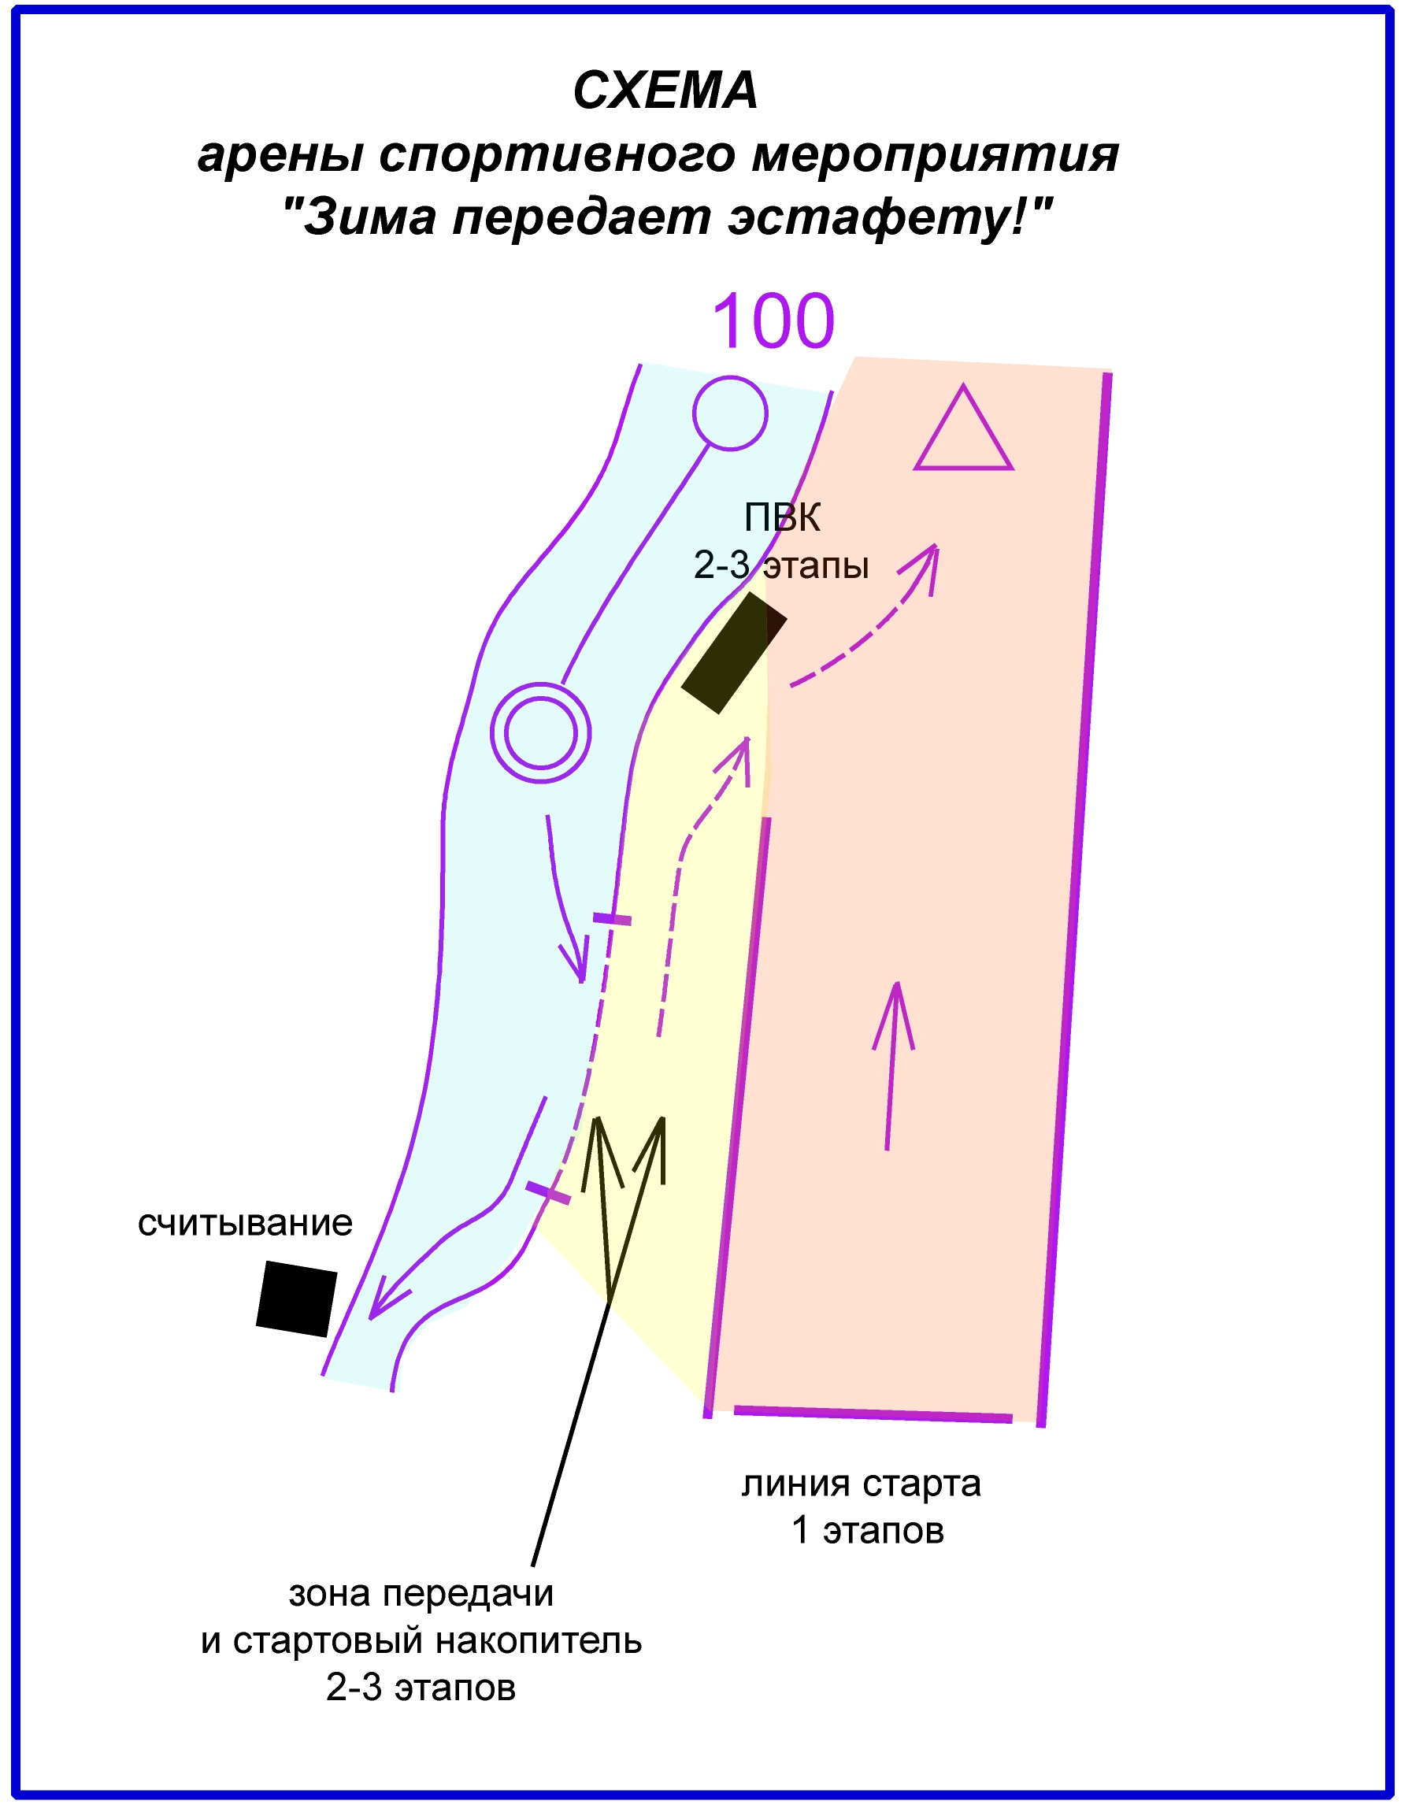
Схема трасс
